Тест 1 ''Базовый уровень''
Настройки | Значение
Тип | Тест с оценкой
Всего вопросов | 8
Всего баллов | 8
Проходной балл | 3баллов
Показать вопросы | Все
Перемешивать вопросы | Нет
Показать экран с результатами Если тест пройден | Да
Показать экран с результатами Если тест провален | Да

1. Футболка стоила 800 рублей. После снижения цены она стала стоить 680 рублей. На сколько процентов была снижена цена на футболку?
(Тип: Одиночный выбор, Баллов: 1, Попыток: 1)
( ) | 5%
( ) | 10%
(+) | 15%
( ) | 20%

2. На рисунке жирными точками показана среднесуточная температура воздуха в Бресте каждый день с 6 по 19 июля 1981 года. По горизонтали указываются числа месяца, по вертикали — температура в градусах Цельсия. Для наглядности жирные точки соединены линией. Определите по рисунку разность между наибольшей и наименьшей среднесуточными температурами за указанный период. Ответ дайте в градусах Цельсия.  (Тип: Одиночный выбор, Баллов: 1, Попыток: 1) |  | 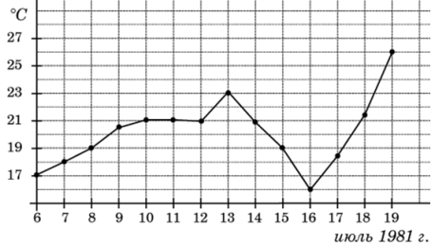
( ) | 3°
(+) | 10°
( ) | 1°
( ) | 5°

3. Найдите расстояние от точки A с координатами (6;8) до оси абсцисс.  (Тип: Одиночный выбор, Баллов: 1, Попыток: 1) |  | 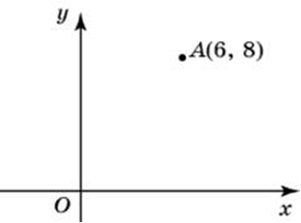
( ) | 4
( ) | 6
(+) | 8
( ) | 3

4. В первом банке один фунт стерлингов можно купить за 47,4 рубля. Во втором банке 30 фунтов — за 1446 рублей. В третьем банке 12 фунтов стоят 561 рубль. Какую наименьшую сумму (в рублях) придется заплатить за 10 фунтов стерлингов?
(Тип: Одиночный выбор, Баллов: 1, Попыток: 1)
(+) | 467,5
( ) | 325,5
( ) | 574,5
( ) | 112,5

5. Найдите корень уравнения, изображенного на рисунке:  (Тип: Одиночный выбор, Баллов: 1, Попыток: 1) |  | 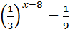
( ) | 1
(+) | 10
( ) | 5
( ) | 0

6. На семинар приехали 3 ученых из Норвегии, 3 из России и 4 из Испании. Порядок докладов определяется жеребьёвкой. Найдите вероятность того, что восьмым окажется доклад ученого из России.
(Тип: Одиночный выбор, Баллов: 1, Попыток: 1)
(+) | 0,3
( ) | 0,1
( ) | 0,2
( ) | 0,5

7. (условие на рисунке)  (Тип: Одиночный выбор, Баллов: 1, Попыток: 1) |  | 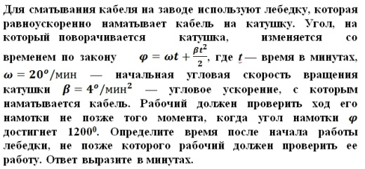
(+) | 20 мин
( ) | 10 мин
( ) | 0 мин
( ) | 25 мин

8. Из городов A и B, расстояние между которыми равно 330 км, навстречу друг другу одновременно выехали два автомобиля и встретились через 3 часа на расстоянии 180 км от города B. Найдите скорость автомобиля, выехавшего из города A. Ответ дайте в км/ч.
(Тип: Одиночный выбор, Баллов: 1, Попыток: 1)
(+) | 50 км/ч
( ) | 30 км/ч
( ) | 25 км/ч
( ) | 100 км/ч

